Giảng Viên Phục Vụ Trên 10 Năm

Thầy Phan Đặng Lộc
[Tiệc Tân Xuân Ất Mùi và Đại Hội Các Thầy Cô Giáo Việt Ngữ Nam California – 08 tháng 3, 2015]
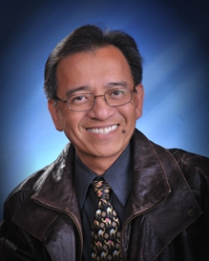  Thầy Phan Đặng Lộc | Thầy Phan Ðặng Lộc chuyên trông nom lớp cấp 7 từ nhiều năm qua. Với tánh tình vui vẻ, hoạt bát, thầy rất được học sinh và phụ huynh mến chuộng. Lớp của thầy luôn ngăn nắp trật tự, là một trong những lớp kiểu mẫu của trường. Ðược như thế nhờ nhiều vào công khó và siêng năng hướng dẫn của thầy. Thầy Lộc rất siêng năng, hầu như không bao giờ vắng mặt tại trường trong những buổi học. Thầy lúc nào cũng linh động tìm cách để công việc giáo huấn các em được tốt đẹp hơn. Ðiều đặc biệt là tuy bài vở về nhà thầy cho các em nhiều hơn các lớp khác nhưng các em học sinh của thầy không nề hà hay than trách. Thầy Lộc còn hăng say đóng góp trong những buổi chung vui văn nghệ hay sinh hoạt cộng đồng. Các buổi sinh hoạt của trường luôn được hoạt náo hơn khi có sự hiện diện của thầy, và vì thế thầy thường được các giảng viên trong trường “âu yếm” gọi đùa là “Trưởng ban ăn chơi.”

Bên cạnh việc giảng dạy, thầy Lộc còn không ngại khó gánh vác trọng trách Hiệu Phó Giám Học (nhiệm kỳ 2011-2013) và Hiệu Trưởng (nhiệm kỳ 2013-2015) với tất cả tấm lòng lo lắng cho các em và chung vai góp sức cùng tất cả các thầy cô dồn mọi nỗ lực trong việc dạy dỗ các em ngày một hiệu quả hơn.
Trung Tâm Việt Ngữ Văn Lang tại San Diego hân hạnh được dịp tuyên dương Thầy Phan Đặng Lộc đã bền bỉ giúp trường, đã hết lòng với Văn Lang suốt 10 năm qua.

